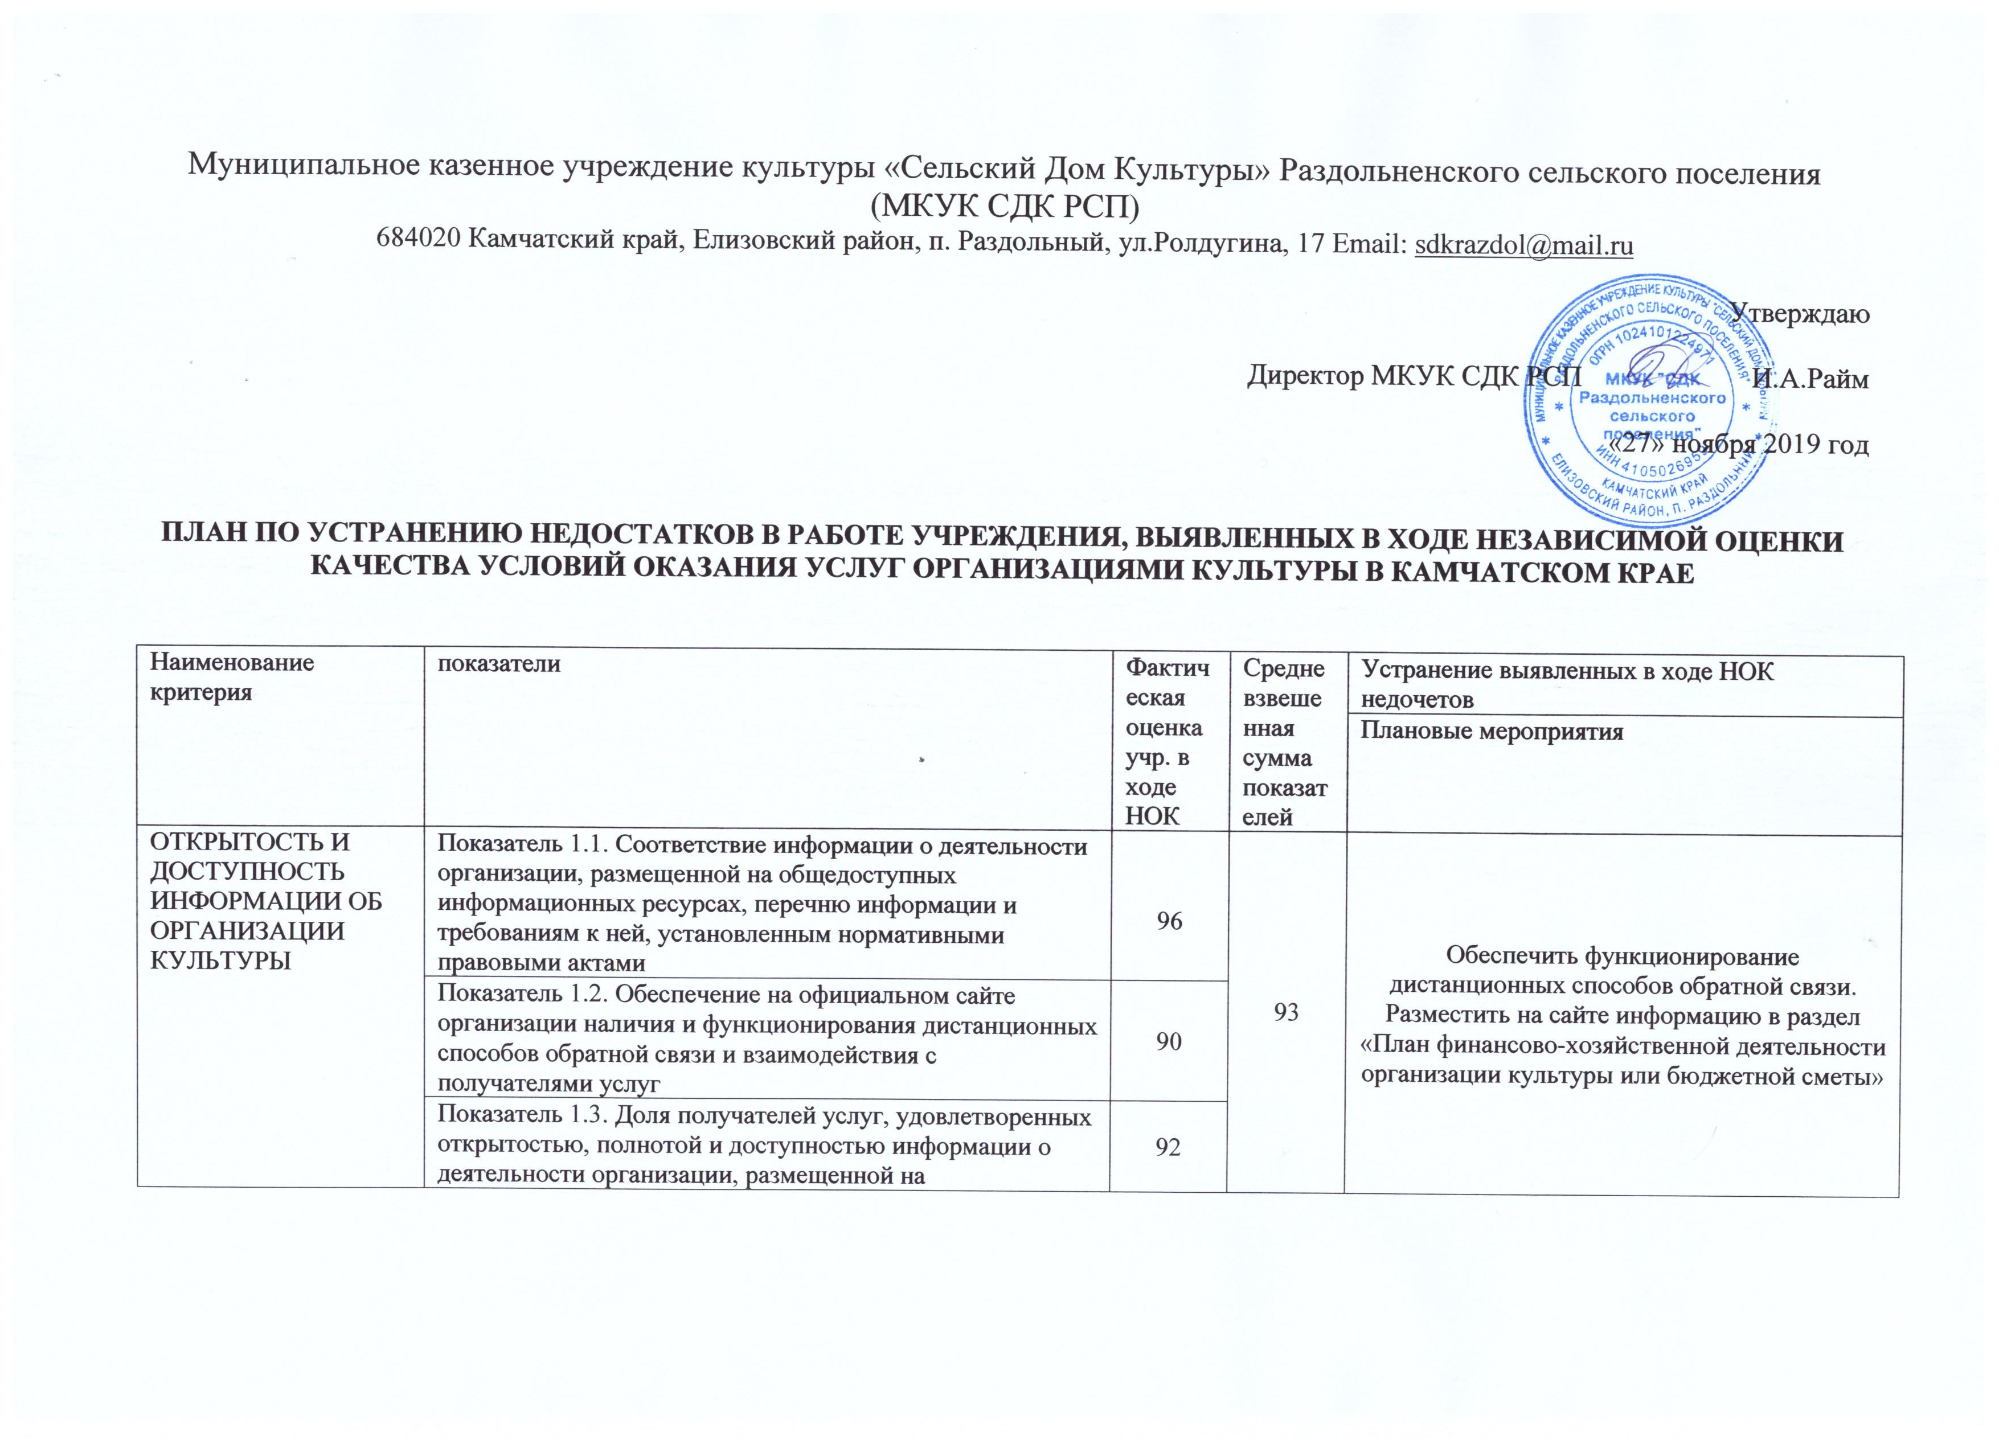

КОМФОРТНОСТЬ УСЛОВИЙ ПРЕДОСТАВЛЕНИЯ УСЛУГ | Показатель 2.1. Обеспечение в организации комфортных условий для предоставления услуг" | 60 | 75 | Уделить внимание состоянию санитарногигиенических помещений
КОМФОРТНОСТЬ УСЛОВИЙ ПРЕДОСТАВЛЕНИЯ УСЛУГ | "Показатель 2.3. Доля получателей услуг, удовлетворенных комфортностью условий предоставления услуг" | 90 | 75 | Уделить внимание состоянию санитарногигиенических помещений
ДОСТУПНОСТЬ УСЛУГ ДЛЯ ИНВАЛИДОВ | "Показатель 3.1. Оборудование территории, прилегающей к организации, и ее помещений с учетом доступности для инвалидов" | 40 | 64 | Провести работы по установке качественного пандуса
ДОСТУПНОСТЬ УСЛУГ ДЛЯ ИНВАЛИДОВ | "Показатель 3.2. Обеспечение в организации условий доступности, позволяющих инвалидам получать услуги наравне с другими" | 60 | 64 | Провести работы по установке качественного пандуса
ДОСТУПНОСТЬ УСЛУГ ДЛЯ ИНВАЛИДОВ | "Показатель 3.3. Доля получателей услуг, удовлетворенных доступностью услуг для инвалидов" | 92 | 64 | Провести работы по установке качественного пандуса
ДОБРОЖЕЛАТЕЛЬНОСТЬ, ВЕЖЛИВОСТЬ РАБОТН КОВ ОРГАНИЗАЦИИ | "Показатель 4.1. Доля получателей услуг, удовлетворенных доброжелательностью, вежливостью работников организации, обеспечивающих первичный контакт и информирование получателя услуги (работники справочной, кассиры и прочее) при непосредственном обращении в организацию" | 98 | 98 | Замечания отсутствуют
ДОБРОЖЕЛАТЕЛЬНОСТЬ, ВЕЖЛИВОСТЬ РАБОТН КОВ ОРГАНИЗАЦИИ | "Показатель 4.2. Доля получателей услуг, удовлетворенных доброжелательностью, вежливостью работников организации, обеспечивающих непосредственное оказание услуги при обращении в организацию" | 98 | 98 | Замечания отсутствуют
ДОБРОЖЕЛАТЕЛЬНОСТЬ, ВЕЖЛИВОСТЬ РАБОТН КОВ ОРГАНИЗАЦИИ | "Показатель 4.3. Доля получателей услуг, удовлетворенных доброжелательностью, вежливостью работников организации при использовании дистанционных форм взаимодействия" | 97 | 98 | Замечания отсутствуют
УДОВЛЕТВОРЕННОСТЬ УСЛОВИЯМИ ОКАЗАНИЯ УСЛУГ | "Показатель 5.1. Доля получателей услуг, которые готовы рекомендовать организацию родственникам и знакомым (могли бы ее рекомендовать, если бы была возможность выбора организации)" | 99 | 99 | Замечания отсутствуют
 | "Показатель 5.2. Доля получателей услуг, удовлетворенных графиком работы организации” | 98 | 99 | Замечания отсутствуют
 | "Показатель 5.3. Доля получателей услуг, удовлетворенных в целом условиями оказания услуг в организации" | 99 | 99 | Замечания отсутствуют

По совокупности критериев учреждение занимает 6 место в рейтинге, сформированном по результатам оценки, делит эту позицию с 8 другими учреждениями культуры (86 баллов). В ходе анкетирования получателей услуг было получено значительное число положительных отзывов о работе учреждения.

По отзывам получателей услуг сформулированы следующие замечания / предложения:
- имеются пожелания по ремонту фасада здания; - требуется доработать сайт, разместить на всех его страницах информацию.

